重 庆 大 学

学 生 实 验 报 告

实验课程名称 算法设计与分析

开课实验室 DS1501

学 院 大数据与软件学院 年级 2023 专业班 软工 01

学 生 姓 名 学 号

开 课 时 间 2024 至 2025 学年第 2 学期

总 成 绩
教师签名 | 付春雷

大数据与软件学院制
《算法设计与分析》实验报告

开课实验室：DS1501 2025年5月26日
学院 |  | 大数据与软件学院 | 年级、专业、班 |  |  | 姓名 |  |  | 成绩
课程  名称 |  | 算法设计与分析 |  | 实验项目  名 称 | 回溯法实验和分枝限界法实验 |  |  | 指导教师 |  | 付春雷
教师评语 | 教师签名：  年 月 日
- 实验目的
- 掌握回溯法算法框架，掌握分枝限界法的特点和算法框架。
- 熟练掌握“0/1背包问题的回溯求解算法”的实现，熟练掌握“4皇后问题求解算法”的实现。
- 主要任务：实现教材“第5章 求解0/1背包问题”和实验指导书“第2章 2.6.1小节 求解4皇后问题”。
二、使用仪器、材料
PC微机；
Windows 操作系统，VSCODE+MINGW64编译环境（不限）；

三、实验步骤
1.有n个重量分别为 w1、w2、…、wn,的物品(物品编号为1~n),它们的价值分别为 v1、v2、v3…、vn..,给定一个容量为W的背包。设计从这些物品中选取一部分物品放人该背包的方案,每个物品要么选中要么不选中,要求选中的物品不仅能够放到背包中,而且具有最大的价值。我们给出有1，2，3，4个物品，重量分别为5，3，2，1，价值分别为4，4，3，1，当W=6时求出所有解和最佳解
#include <iostream>
#include <vector>
using namespace std;

struct Item {
int value;
int weight;
int number;
};

vector<vector<int>> all_solutions; // 所有可行解
int max_value = 0; // 最大价值
vector<int> best_combination; // 最佳解组合

// 回溯函数
void backtrack(const Item items[], int index, int current_weight, int current_value,
vector<int>& selected, int W) {
if (index == 4) { // 处理完所有物品
if (current_weight <= W) { // 合法解
all_solutions.push_back(selected);// 将每一次找到的求解方法作为元素push到所有解决方法中
if (current_value > max_value) { // 更新最佳解
max_value = current_value;
best_combination = selected;
}
}
return;
}

// 选择当前物品（左子树）
if (current_weight + items[index].weight <= W) {
selected.push_back(items[index].number);
backtrack(items, index + 1, current_weight + items[index].weight,
current_value + items[index].value, selected, W);
selected.pop_back(); // 回溯
}

// 不选择当前物品（右子树）
backtrack(items, index + 1, current_weight, current_value, selected, W);
}

int main() {
Item items[4] = {
{4, 5, 1}, // 编号1，价值4，重量5
{4, 3, 2}, // 编号2，价值4，重量3
{3, 2, 3}, // 编号3，价值3，重量2
{1, 1, 4} // 编号4，价值1，重量1
};

vector<int> selected;
backtrack(items, 0, 0, 0, selected, 6);

// 输出所有解
cout << "所有解：" << endl;
for (auto& solution : all_solutions) {
int total_weight = 0;
int total_value = 0;
cout << "选中物品：";
for (int num : solution) {
for (int i = 0; i < 4; ++i) {
if (items[i].number == num) {
total_weight += items[i].weight;
total_value += items[i].value;
}
}
cout << num << " ";
}
cout << "，总重量：" << total_weight << "，总价值：" << total_value << endl;
}

// 输出最佳解
cout << "\n最佳解：" << endl;
int total_weight = 0;
int total_value = 0;
cout << "选中物品：";
for (int num : best_combination) {
for (int i = 0; i < 4; ++i) {
if (items[i].number == num) {
total_weight += items[i].weight;
total_value += items[i].value;
}
}
cout << num << " ";
}
cout << "，总重量：" << total_weight << "，总价值：" << total_value << endl;

return 0;
}

2.在nXn的方格棋盘上放置n个皇后,要求每个皇后不同行、不同列、不同左右对角线。现在n=4，用c++的分枝限界法求解
#include <iostream>
#include <vector>
#include <queue>
using namespace std;

// 检查当前列位置是否安全
bool isSafe(int new_col, const vector<int>& cols) {
int new_row = cols.size();
for (int i = 0; i < new_row; ++i) {
if (cols[i] == new_col || abs(i - new_row) == abs(cols[i] - new_col)) {
return false;
}
}
return true;
}

// 使用分支限界法求解N皇后问题
vector<int> solveNQueens(int n) {
queue<vector<int>> q;
q.push(vector<int>()); // 初始化解队列

while (!q.empty()) {
vector<int> cols = q.front();
q.pop();

int current_row = cols.size();
if (current_row == n) { // 找到解
return cols;
}

// 生成所有可能的子节点
for (int new_col = 0; new_col < n; ++new_col) {
if (isSafe(new_col, cols)) {
vector<int> new_cols(cols);
new_cols.push_back(new_col);
q.push(new_cols);
}
}
}

return vector<int>(); // 无解
}

int main() {
int n = 4;
vector<int> solution = solveNQueens(n);

if (solution.empty()) {
cout << "无解" << endl;
}
else {
cout << "找到解 (columns per row): ";
for (int col : solution) {
cout << col << " ";
}
cout << "\nBoard:\n";
for (int row = 0; row < n; ++row) {
for (int c = 0; c < n; ++c) {
cout << (c == solution[row] ? "Q " : ". ");
}
cout << endl;
}
}

return 0;
}

四、实验过程原始记录(数据、图表、计算等)

1.
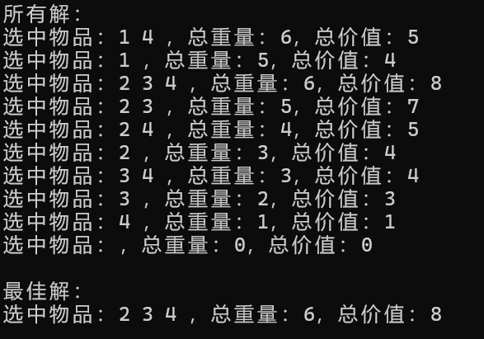

2.
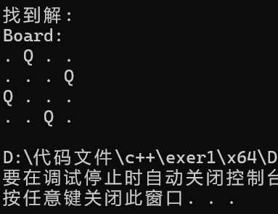

五、实验结果及分析
结果都已对应显示在原始数据记录中，结果都与预期的分析符合。

